Kapitel • Xa

Avsnitt
Text
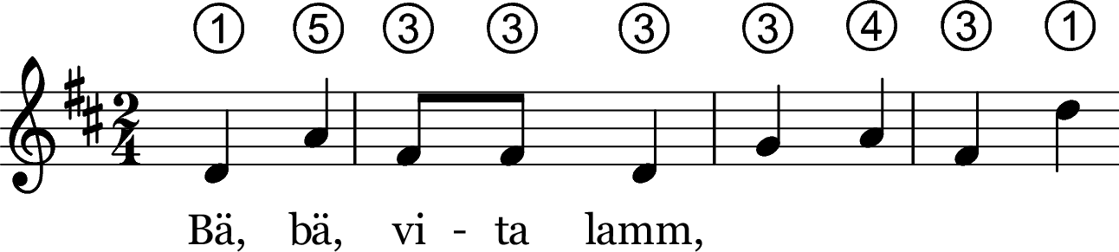
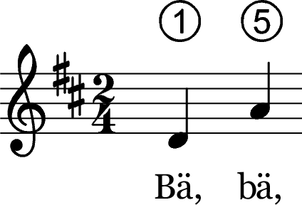 | 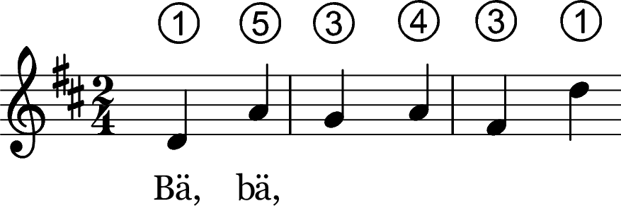
Kolumn 1 | Kolumn 2

